
F.Ü. MÜHENDİSLİK FAKÜLTESİ, BİLGİSAYAR MÜHENDİSLİĞİ BÖLÜMÜ
BMÜ-415 ALGORİTMA ANALİZİ Dersi Mazeret Sınavı 30/12/2008, 13:15

No:  Adı:  Soyadı: | C1 | C2 | C3 | C4 | Toplam

Önemli: Sınav süresi 90 Dakikadır. Sınav süresi boyunca öğrenci kimliğinizi veya nüfus cüzdanınızı masanın üzerinde bulundurunuz. Cep telefonlarınızı kapatınız. Sınav sorumlularının talimatlarına uyunuz. Sınav başlangıcından itibaren ilk 15 dakikada sınavı terk etmeyiniz.

SORULAR

S.1) (15p) Aşağıdaki tekrarlı bağıntıyı analitik olarak çözünüz.
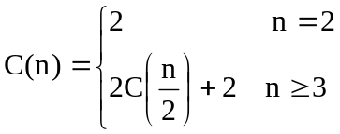

S.2) (15p+10p+5p)
Alg(n)
- say←0
- i←1,…,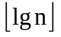
- j←i,…,i+5
- k←1,….,i²
- say←say+1
a) 5.adımın kaç defa çalıştığını elde ediniz.
b) Bu algoritmanın zaman karmaşıklığı için O ve Θ hangisinin daha uygun olduğunu belirtiniz ve sebebini açıklayınız.
c) Zaman karmaşıklığını elde ediniz.

S.3) (10p+15p) P(x)=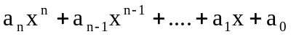polinomunun katsayıları A dizisinde A={a₀,a₁,….,a_{n-1},a_{n}} şeklinde saklanmıştır. Yazacağınız algoritma A dizisini ve n, x değerlerini parametre olarak alacaktır. Gelen x değerine göre P(x) polinomunun değerini hesaplayan algoritmalar yazılacaktır.
a) Mertebesi Ω(n²) olan algoritmayı yazınız.
b) Mertebesi O(n) olan algoritmayı yazınız.

S.4) (10p+20p) Fibonacci serisinin ilk 8 terimi için a:1, b:1, c:2, d:3, e:5, f:8, g:13 ve h:21 şeklinde frekansları verilmiştir.
a) Verilen karakterler için Huffman kodlamalarını elde ediniz.
b) Fibonacci serisinin ilk n terimi için Huffman kodlamayı elde ediniz.

